**皖北片区**

阜阳市界首市光武镇黄寨村地块

**一、黄寨村概况**

‌界首市光武镇黄寨村位于界首市西部，是光武镇的一个行政村。‌ 黄寨村下辖5个自然村，共有农户1448户、5215口人，耕地面积3319.5亩‌。

黄寨村历史悠久，1953年前属于太和县黄寨乡，后归属于界首县。1958年建黄寨大队，1992年撤村并乡后归属于光武镇。黄寨村以沙河酿酒基地和供奉东岳大帝黄飞虎之庙黄家庙闻名于市内外。该村积极开展基层党组织标准化建设，大力推进农村基层组织建设，村容村貌发生了很大改观，为民服务的水平不断上升，各项事业取得了很大进步‌。

2012年人均纯收入5372元,全村80%兴建了砖混结构新房,人均居住面积达到40平方米,户户安装了电话,家家通了闭路电视。该村扎实有效开展文明村创建活动，村容村貌、村民思想道德素质和生活水平发生了深刻变化，先后荣获阜阳市计划生育先进服务所、光武镇社会治安工作先进单位等荣誉称号。2017年被列为界首市贫困出列村和省级美丽乡村建设示范点。

|  |
| --- |
|  |
| 黄寨村区位 |
| DJI_20240924133430_0546_D |
| 黄寨村航拍照片 |

**二、地块概况**

地块位于‌界首市光武镇黄寨村中心附近，面对村主路沙河大道，路对面为光武镇小黄小学，沿沙河大道向西不远为沙河酒厂。

现状地块周边多为一至三层砖混民居，基本拥有院落。外墙面基本为涂料粉刷，以白色为主；屋顶以蓝色彩钢板和灰色机平瓦两坡顶为主，其间夹杂水泥色平屋顶。

|  |
| --- |
|  |
| 地块区位图 |

**皖北片区**

淮北市濉溪县双堆集镇芦沟村地块

**一、芦沟村概况**

淮北市濉溪县双堆集镇芦沟村地处濉溪县双堆集镇最西部，东临刘濉路，305省道从村中穿过，交通便利。该村村域面积为10平方公里，下辖23个村民小组和20个自然庄，总人口4329人，其中劳动力2108人，全村可耕地面积14581亩，人均3亩以上，村庄总占地近3000亩。

芦沟村的历史可以追溯到1958年的人民公社化时期，当时为芦沟公社芦沟大队；1983年改为芦沟乡芦沟村；1992年撤乡并镇后成为双堆集镇芦沟村；2007年并村调整时与刘庙村合并至今‌‌。

主要为农业种植业（以优质“小麦和玉米” 为主） ，少量种植毛豆等作物 ，特色种植有蔬果大棚、西瓜和豆角等作物；另有多处生 猪养殖、 肉牛养殖、禽类养殖等。加工业较少 ，仅一处豆制品加工厂。城镇区内有电子厂、口罩厂和粮食收购企业。另两处加油站、一处农家乐 ，城镇区内有大量商贸服务业和餐饮服务业 ，有一定的产业基础 ，农旅休闲产业有待进一步发展。

芦沟村村民收入以务工、务农收入为主。人均收入约1.3万元 ，村集体经济收入为20万元。土地流转面积达4000亩（约267公 顷） ，规模化畜禽养殖用地12.3亩（约0.82公顷）。

2019年12月24日，列入全国乡村治理示范村名单‌。

|  |
| --- |
|  |
| 芦沟村区位 |
|  |
| 芦沟村航拍照片 |

**二、地块概况**

地块位于濉溪县双堆集镇芦沟村中心地带，位于村主要道路交叉口北侧附近，南侧附近为濉溪县双堆集镇芦沟学校，西侧附近有贯穿村镇的河道。

现状居住建筑多为钢筋混凝土结构 ，建筑外墙有涂料和面砖，建筑质量较好；部分新建民房品质较高。大部分居民点建房质量一般，以原有红砖瓦房为主 ，建筑质量一般 ，且有一定的简易和附属用房。

|  |
| --- |
|  |
| 地块区位图 |

**皖中片区**

六安市金寨县关庙乡胭脂村地块

**一、胭脂村概况**

金寨县，中国革命的重要策源地、人民军队的重要发源地，地处大别山腹地，为鄂、豫、皖三省交界处，东连安徽省裕安区、霍山县，南临湖北省英山、罗田两县，西与湖北省麻城及河南省商城两地交界，北与河南省固始、安徽省霍邱、叶集三县区接壤。总人口68万，是安徽省面积最大、山库区人口最多的县。

关庙乡位于大别山北麓，金寨县的西北边陲，分别与本县的南溪镇、斑竹园镇、沙河乡、汤家汇镇及河南省商城县毗邻和接壤。

胭脂村位于关庙乡南部，南与斑竹园镇交界，西与沙河乡相连，东于墨园村相邻，北靠关庙村和大埠口村，村部距离乡政府16公里。

胭脂村辖5个居民组，共计670户2506人，其中1500人为常住人口。据调查统计，该村居民以外出务工为主，留守人员以从事农业种植为主，少量毛竹、茶叶加工、禽畜养殖和其他个体经营等非农产业。人均年纯收入为20000元，村集体收入约690000元。

|  |  |  |
| --- | --- | --- |
|  | 关庙区位图 | 图片1(1) |
| **胭脂村区位** | | |

|  |
| --- |
| **DJI_20230924113249_0006_V** |
| **胭脂村航拍照片** |

**二、地块概况**

地块位于金寨县关庙乡胭脂村中部地区，胭脂村村组建筑分散，无统一建筑风貌，存在模仿欧陆风、中西杂糅等现象，不符合门户形象定位。村部所在地建筑风格较统一，灰色平屋顶、红色坡屋顶，外墙面白色瓷砖贴面；其余自然村建筑风格较杂乱，分布零散，未形成统一风格，建筑层数多为一层、二层。

胭脂村建筑主要为村民自建房，曾经过统一危房改造，因此建筑质量以一类建筑和二类建筑为主。一类建筑以2层为主，建筑年代较近，建筑完好无损，多以瓷砖贴面，外观良好。建筑多集中于河坪中心村组等。二类建筑以1-2层为主，建筑年代较久，建筑整体保护较好，建筑结构安全，外墙装饰不完全或无装饰，局部构件轻微破损，外观有待改善。

|  |
| --- |
| 胭脂村地形图 Model (1)_00(1) |
| 地块区位图 |

**皖中片区**

安庆市潜山县黄铺镇黄铺村地块

**一、黄铺村概况**

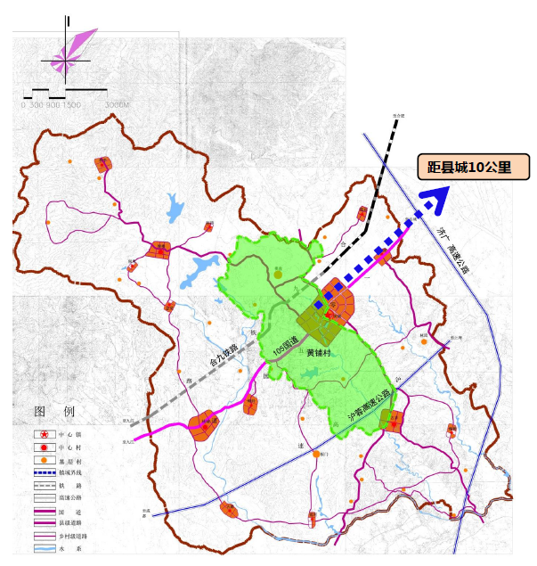黄铺村位于安徽省安庆市潜山市黄铺镇政府驻地，105国道穿村而过，交通区位优越。2005年由原棋盘、黄铺、百箩三村合并而成，村域面积31.2平方公里，辖64个村民组，7238人,全村耕地面积16320亩，水面面积2542亩。近年来，该村实施美丽乡村建设，打造“双环并举”规划（产业发展与环境整治同步），建成农民工创业园、千亩油茶基地、农旅融合产业基地，吸引外资近5000万元，转移劳动力200余人，是安徽省特色景观旅游名村、省级生态村，并作为全国乡村振兴培训基地。

黄铺村先后荣获全国文明村、全国美丽宜居村庄、全国乡村治理示范村、全国民主法治示范村、全国美好环境与幸福生活共同缔造培训基地、全国巩固拓展脱贫攻坚成果村级实践交流基地等多张国家级名片，黄铺村党委荣膺“全国先进基层党组织”。

